Víte, to byla válka…
JAN KRYŠTOF KUX
student Střední průmyslová škola dopravní Masná 18, budova B, 110 00, Praha 1
Literární soutěž: SLAVKOVSKÉ MEMENTO 2019

Obsah
1 Drahanská vrchovina a 15. březen 1939 3
1.1 Chlum, šachta a děda 3
1.2 Bylo jasné, že bude válka 4
1.3 Nařízení, kontroly, rozkazy – to byl protektorát 4
1.4 První sabotáž, zatčení, výslechy, mučení, popravy vlastenců 5
1.5 Drválovice v odboji a partyzáni v boji s fašisty 6
1.6 Boj pokračuje a sílí s postupem fronty z východu… 6
1.7 Důležitá partyzánská spojka 7
1.8 Děda a záchytný bunkr 8
2 Sovětští parašutisté a partyzáni, role Jindřicha Parolka 10
2.1 Prohrávající režim se nechce vzdát moci 12
2.2 Zbytečné vraždy nacistických zbabělců 13
2.3 Konečně mírové jaro 13
2.4 Další životní peripetie partyzánské spojky 14
Literatura: 15
Přílohy: 16

Cílem mé práce nebylo komplexní zpracování válečné cesty partyzána plukovníka Stanislava Koláře a jeho rodiny, ani hodnocení románu, který byl napsán mj. o odbojové činnosti Jiřího Pelikána. Zařazením výpisků zejména z Pamětní knihy města Letovice mi šlo o to, abych podal pohled na tři prameny a zároveň na stejné události, které zachycují odyseu válečných událostí na Letovicku a Boskovicku v letech 1939-1945. Zachycené kontury prolínajících se příběhů z písemných pramenů v konfrontaci s verbálním svědectvím válečného veterána tak ukazují i na rozdíl interpretací konkrétní situace v různých pramenech nového pohledu na poznání války v jejím děsivém důsledku.

Vysvětlivky:
Vkládané texty jsou rozlišeny jiným typem písma. Pasáže z Pamětní knihy obce Letovic jsou vyznačeny čísly stran v závorkách. Citace z románu Hory se mstí autora O. Hofmana jsou zvýrazněny tučnou kurzívou

Drahanská vrchovina a 15. březen 1939
Drahanská vrchovina sousedí na západě s Boskovickou brázdou a Bobravskou vrchovinou. Jejími podcelky jsou Moravský kras či Adamovská vrchovina. Tvoří rozhraní řek Svratky a Moravy. Drobné potoky jsou odváděny říčkou Hanou a Hloučelou do Moravy a Litavou i Svitavou do Svratky. Nachází se zde lesy jehličnaté i listnaté, žije zde i spárkatá zvěř, v níž dominuje jelen evropský či divoké prase. Dnes jsou zde národní přírodní rezervace, přírodní památky a rezervace či chráněné stromy. Od nepaměti jsou zde i hrady a jejich zříceniny, větrné mlýny či rozhledny. Původně byla Drahanská vrchovina osídlena jen řídce. Přes území hustě pokryté hlubokými lesy procházelo několik obchodních stezek. Drsná a zemědělsky málo výnosná Vysočina příliš nepřitahovala nové osadníky. V roce 1935 vznikla v jihovýchodní části zalesněného území vojenská střelnice (Vyškov).
Dnes v 6 hodin ráno vnikne německá branná moc všemi směry do naší republiky za účelem odzbrojení naší armády. Působte na obyvatele, aby příslušníkům německé armády nebylo křivděno, aby nebyli slovem neb skutkem uráženi, neboť by to mělo pro nás všechny nedozírné následky. Motorizovaný útvar německé armády přijel od Svitav do Letovic, kudy projel a jel dál k Brnu. Naši lidé chodili nevšímavě a zachovávali ledový klid. Co cítili uvnitř, nesměli dát najevo. České četnictvo bylo odzbrojeno, byly vyvěšeny německo-české vyhlášky a zřízení Protektorátu a tajná německá státní policie (gestapo). Podařilo se ukrýt několik zbraní i nábojů a z Letovic i okolí prchali zejména muži do zahraničního vojska. (str. 167–168)

Chlum, šachta a děda
Chcete-li se pěšky dostat z Chlumu směrem na Březinku, musíte počítat nejméně s hodinou chůze, která se přímo úměrně prodlužuje podle počasí v konkrétním dnu. Na Březince byl totiž důl, kde se povrchově či důlní šachtou dobýval šamot k potřebě nejen průmyslové výroby, ale i drobných živnostníků. Finální výroba na zpracování těžby byla v Březině či Velkých Opatovicích. Děda Adolf Kolář byl profesí kamnář a tuto dobývanou surovinu prostě ke své práci potřeboval. Tak tomu bylo i před rokem 1939 i po něm. I do tohoto kraje vstoupila válka, druhá světová. Život na okraji Drahanské vrchoviny nikdy nebyl lehký a válka ho ještě více zdrsnila.
Drtivá většina české společnosti byla ztrátou naší národní a státní samostatnosti dne 15. března 1939 hluboce zasažena, ale současně neztratila víru v její opětné získání. Nacistům se úspěšně podařilo navázat na strukturu režimu tzv. 2. republiky a dosáhnout toho, aby se hospodářský a společenský život dál nerušeně rozvíjel k jejich obrazu. Počáteční otevřené projevy odporu proti okupaci země narazily okamžitě na nemilosrdnou odvetu nacistů. Záhy se ukázalo, že jedinou a možnou alternativou je nutné budování ilegálních organizací. Již na jaře 1939, kdy ještě nikdo v Evropě nevstoupil do odbojové organizace proti Hitlerovi, vznikla v našich zemích Obrana národa. Nacisté poprvé dostali silný strach z povstání našeho lidu, a proto vynaložili velké úsilí na odhalení a na následný citelný úder našemu odboji. V té době byli středisky odboje města. Přesto venkov nezůstal pozadu a našel si své vlastní formy odporu.
Děda nepatřil k těm, kteří se leknou při prvním závanu větru, stejně jako jeho čtyřicetiletý syn Adolf (+ 1970), který na šachtě pracoval jako horník. Oba totiž již jednu válku zažili a o to více je druhá překvapila a zaskočila, lidé se prostě nepoučili. Častokráte spolu oba chlapi spěchali za těžkou prací přes Babolský háj či vrch Chlum, po kterém se jmenovala malá obec na rozhraní okresů. Pár desítek chalup s několika nuznými políčky, která nemohla uživit rodiny. Vrchovina v pěti stech metrech nad mořem neslibovala dostatečnou úrodu. A důl, buď v části povrchové, ale i štolové, těžil klíčovou surovinu. Ve vozících, podobným vozíkům, ve kterých se vozilo ze šachet kopané uhlí, tahali koníci těžký vytěžený šamot, či jak tu i někdo říkal kaolín, jenž byl vlastně jediným zdrojem výdělku. I Kolářova rodina byla na výdělku z této práce životně závislá. Denní chůze za prací vysilovala. Po náročné dřině v dole pak zase pět kilometrů zpět, protože nebyl žádný autobus, který by je svezl. Někdy po delší trase pomohlo třeba kolo, bicykl. Ale ten se musel šetřit, nebylo totiž peněz nazbyt, kdyby se mu něco stalo při prudké a nebezpečné jízdě z vrchu.

Bylo jasné, že bude válka
Dne prvního září 1939 přišel do školní budovy strážník s neznámým gestapákem. Zatkli a odvedli učitele Františka Mrázka a další osoby, které odvezli do sběrného tábora u Olomouce. Po týdnu byli transportováni do Brna, pak do Prahy dál do koncentračního tábora v Dachau. Cestovali bez jídla a pod dohledem SS prošli evidencí. Rodiny doma neměly o nich žádnou zprávu. (str. 174)
V době strádání nebyla investice možná, nouze byla o vše, natož o potraviny, kterých byl nedostatek, i když byly okupanty zavedeny potravinové lístky. V rodině byl v té době i vnuk a syn Stanislav (1928) s mladším bratrem Adolfem (1931), oba ještě v roce 1940 v jinošském věku. Jejich máma Marie (1902–1983), musela denně otročit na polích sedláka Prchala. Zemědělské náčiní motyka, hrábě a další nářadí bylo jejím pracovním prostředkem vedoucím ke skývě chleba. Každá koruna či marka byla totiž potřebná. Na jejích bedrech byla kuchyň a vše, co s ní souvisí. Častokrát musela být doslova kouzelnicí, aby nakrmila v malém rodinném domku celou rodinu. Domek se zahradou s několika ovocnými stromy sotva vyprodukoval základní zeleninu, která byla malým zpestřením zejména polévek, bez kterých nešlo žít. Domek byl v řadě posledním na jižním okraji obce s výhledem z kopce dolů, kde se za terénní vlnou, krčila obec Novičí. A z pohledu vpravo zase na kopci obec Babolky, kde se pod svahy tisnily poslední domy a kde končila i silnice. Více na jih se za vršky vysočiny rozkládalo město Letovice s pár tisíci obyvateli a nádražím na důležité železniční trati, která je spojovala s metropolí Brnem.

Nařízení, kontroly, rozkazy – to byl protektorát
Hospodářskou situaci Německa v protektorátu ilustrují následující údaje. Už od 1. ledna 1940 byly nařízeny povinné dodávky zemědělcům, mléka a vajec, ale museli dodat i soupis drůbeže na svých dvorech. V červnu pak museli sedláci odvést wehrmachtu koně pro jejich potřeby.
Rovněž červený kříž organizoval finanční sbírky k využití na různé účely a zároveň začaly hospodářské kontroly na vázané zboží v obchodech. Kruté mrazy v roce 1941 vyvolaly hlad po topivu, ale i školní prázdniny. Uhlí do domácností byl nedostatek stejně jako dřeva. A navíc lidé museli povinně na komunikacích mezi obcemi odklízet sníh. Už na jaře se rolníci kontrolovali, jak dodržují dodávky a jaké mají doma zásoby. Odvést museli ječmen, žito, oves, pšenici, ale i luštěniny. Jen v Letovicích tak bylo odvezeno více než 3 tisíce q. Horšila se i situace u bývalých legionářů, kteří byli většinou od 1. dubna 1941 jako nespolehliví pro Říši penzionováni. Rovněž byla od května zastavena činnost Sokola, který byl nahrazen Kuratoriem s cílem převychovat mládež v duchu německých ideálů. Společenská atmosféra „houstla“, a dokonce židé museli na svých oděvech nosit našitou žlutou hvězdu.
V červnu byl přepaden bez vyhlášení války Sovětský svaz. Tento čin Hitlera byl v Evropě, již zcela obsazené nacistickými vojsky, téměř předvídatelný, protože tam byly zdroje nerostného bohatství a úrodných polí. Rozpínavost Německa nebrala konce. Bylo na svém hospodářském a vojenském vrcholu.
V září byl znovu proveden soupis domácího zvířectva – mimo psů, koček a králíků. A lidé pochopili, že musí i něco zatajit, protože by prohlubovaly svou bídu. S tímto stavem se nechtěli smířit. Situace nazrávala v přirozený odpor proti systému.
V srpnu 1941 se do Letovic nastěhovaly děti z Říše, které se takto chránily před nálety spojenců v Německu. Proto byl zdejšímu podnikateli u koupaliště zabrán hotel Lamplota a zároveň v něm byl zřízen jejich domov – Kinderheim. Byly ve věku 10–15 let. Pochodovaly denně po městě v oděvech Hitlerjugend, který byl doplněn o dýky u pasu, a bubnováním do pochodu a různými provokacemi vůči místnímu obyvatelstvu dávaly najevo svou nadřazenost a panovačnost.

První sabotáž, zatčení, výslechy, mučení, popravy vlastenců
Dne 21. září 1941 vybuchla třaskavina v penzionu Lamplota, kde byl dětský domov pro německé hochy z Říše. Výbuch způsobil značnou škodu, ale nikdo nebyl zraněn. Přesto Němci rozpoutali rozsáhlé represálie a gestapo hrozilo zastřelením všech příslušníků protektorátního četnictva a každého desátého letovického občana. Nelze ani domyslet, co by se stalo, kdyby někoho výbuch zabil. Zatčeno bylo více než 20 mužů, které transportovali do Brna. Šťastnou náhodou byli po několika dnech propuštěni, když byli Němci směrováni na špatnou stopu. Protektorátní četnictvo dostalo za úkol střežit domov německých dětí a byly k tomu zřízeny strážní oddíly. Ani na vypsanou odměnu k dopadení pachatele nikdo nereagoval.
Dalším zatčeným byl dne 9. listopadu učitel Přemysl Micka, kterým byl vedoucím ilegální buňky. Někdo ho zradil. Dne 20. listopadu 1943 podlehl mučení, aniž by někoho vyzradil.
V této době již v okolí Letovic rostlo partyzánské hnutí. Drválovice, Kochov, Trávník. Partyzány však vyzradil gestapácký agent a Němci je pozatýkali. Bunkry v lese byyi výbuchem rozmetány. Následovalo zatýkání pomocníků partyzánů. K smrti byl odsouzen Ladislav Doležal (dělník), Ladislav Doležal (montér) a Alois Strážnický (rolník). Všichni byli v Breslau popraveni. Některým partyzánům se podařilo zavčas uniknout. Už začátkem prosince 1943 byly povolány tři ročníky na zákopové práce kolem Brna. (str. 207–238)
Odezvou na toto chování byl již 21. září výbuch trhaviny v těsné blízkosti hotelu Lamplota. Výbuch demoloval garáže a sklepní prostory. Vyvolal řadu protiakcí proti místním četníkům, kterým byla dána za vinu jejich pasivita v ochraně objektu. Oddíl SS dále vyhotovil seznam nespolehlivých osob a více než 70 občanům zabavili v domácnostech radiopřijímače. Zároveň je odváželi do Brna Kounicových kolejí, kde je vyslýchalo gestapo. Strach po městě šířilo i jejich auto, které neustále jezdilo po městě až do dne, kdy se s vězení vrátil poslední z vyslýchaných. Akci uskutečnila odbojová skupina Za svobodu.
Další hospodářská opatření vyvolávala zlobu obyvatel. Byl stanoven příděl brambor 150 kg na rok a osobu či 100 cigaret na měsíc pro kuřáky, příděly mýdla, a dokonce zrušena výuka dějepisu, který byl nahrazen zeměpisem o rozpínajícím se Reichu. Zatemňování oken bylo nakonec to nejmenší zlo. Sbírky mosazi a mědi předem mnoho napovídaly o jejich dalším určení.

Drválovice v odboji a partyzáni v boji s fašisty
V nedalekých Drválovicích se zrodila organizace, která narušovala nacistické zásobování tím, že z obce odvážela vepřové i hovězí maso, které končilo na stolech boskovických občanů. Němci ne náhodou vybudovali systém hospodářských kontrol všech zemědělských výrobků a uvedené formy sabotáže nemilosrdně pronásledovali a tvrdě trestali. Už 12. září zatkli hlavní osobu A. Pospíšila a následně dalších 10 osob. Přežil jen starosta obce A. Gregor, kroky ostatních se navždy zastavily v koncentračním táboře Mauthausen.
Občané Drválovic se však nevzdali. Už na jaře 1942 postihlo tzv. totální nasazení do německých fabrik tisíce mladých lidí. Takto byl zaveden nový fenomén, který měl utužit pracovní morálku v protektorátě. Stalo se tak i dvěma mladíkům z Drválovic, Vladislavu Gregorovi a Bedřichu Zouharovi. Mladíci však z nádenických prací zběhli, a tak obci hrozilo nebezpečí, že je budou hledat. Nezbylo než vybudovat lesní úkryty, aby doma nebyli zastiženi.
Skupinka se pomalu rozrůstala o další uprchlíky a přetvářela se v partyzánskou skupinu, kterou doplnilo i pět sovětských zajatců na útěku z německých lágrů. To již vyžadovalo větší kryt, ale i větší nároky na jejich zásobování. Záhy byl rychle vybudován v lese Na příhoně dokonale maskovaný a dostatečně vybavený partyzánský bunkr. Již 2. května 1943 partyzáni složili nesmiřitelnou přísahu stvrzenou deseti podpisy.
Nedílnou součástí partyzánské skupiny se stala rozsáhlá síť spolupracovníků přesahující nejbližší okolí. Celá skupina se stala prvním partyzánským útvarem v boskovické oblasti a důstojně se zařadila mezi počáteční formy partyzánského hnutí na celém území protektorátu. Na řadě bylo získání zbraní a třaskavin, ale i dek na spaní a jiných potřeb (akumulátor na osvětlení bunkru, kamna atp.) K získání třaskavin se doslova nabízel lom v Letovicích a nedaleký šamotový důl. Přepad skladiště u Mladkova ani přepad starosty Jurky v Sudetech se nezdařil, přesto upoutal pozornost gestapa. Bylo rozhodnuto, že se partyzáni skryjí jinde.
Konfident gestapa Veselý však již měl o partyzánech přehled a spřádal léčku. Ďábelský plán se zdařil, všichni partyzáni byli zatčeni pod záminkou převozu na východ, jen jednomu se podařilo záměr v chatě u Ochozu odhalit, uprchnout a později podat zprávu o jejich osudech. Hrdinou byl J. Blaha, který se dožil v ilegalitě osvobození. Poté gestapo zatýkalo i v Drválovicích, odkud odvedli dalších 11 osob k popravě. Konec skupiny se datuje dnem 18. ledna 1944. Celkem popravili 28 partyzánů a jejich pomocníků.
I přes řádění gestapa se některým pomocníkům i partyzánům podařilo uniknout. Stali se členy jiných skupin či oddílů. Třípatrový partyzánský bunkr nedaleko Vanovic gestapo vyhodilo granáty do povětří a stopy po něm zlikvidovalo.

Boj pokračuje a sílí s postupem fronty z východu…
Počátek roku 1944 zaznamenává výrazné úspěchy spojeneckých armád v bojích s wehrmachtem. V okolí Letovic zahájili partyzáni větší činnost a gestapo mezi ně vysílalo agenty provokatéry. Velitel četnické stanice měl hlásit gestapu rodiny, z nichž někteří příslušníci uprchli do ciziny. Velitel rozkaz obešel a nenahlásil, tím jim nepochybně zachránil život. Gestapo se pomstilo na rodině Antonína Holby, a proto byla zatčena jeho sestra Marta a pak vězněna v internačním táboře ve Svatobořicích u Kyjova. V prosinci byla zabrána učňovská škola pro ubytování oddílu Schutzpolizei, který v okolí operoval proti partyzánům. (str. 252)

Důležitá partyzánská spojka
Stanislav Kolář se po povinné školní docházce vyučil strojním zámečníkem v Letovicích, protože i tehdy platilo, že řemeslo má zlaté dno. Následovala práce v nedalekém mlýně, na pile ale i na šachtě v Březince-Roubanině, kde byl závozníkem. Jeho práce znamenala reálnou materiální pomoc rodině. Pracovní pohyb mimo domov se stal nutností. S postupujícím časem mu umožňoval i další činnosti.
Počátkem roku 1944 seděli s tátou doma v kuchyni. Byl tam i děda, který dělal, že neposlouchá. Mluvili o všem možném, o klukovských starostech, ale i o práci a válce kolem. Bylo to po posledním lednovém zatýkání v Drválovicích. Gestapo se totiž dostatečně staralo, aby byly noviny plné této obludné akce. Šířili tak strach a nedůvěru mezi občany protektorátu, psali i o službách kolaborantů a důvěrných zdrojích s cílem odradit jejich možné pokračovatele. Přesto docílili pravého opaku.
Stanislav byl z dvojice bratrů starší, a měl tedy již věkové předpoklady k vážným záležitostem. Táta ho v jednoduchosti poučil o jeho možném úkolu. „Prostě budeš spolupracovat s Krejčířem a on ti vždy řekne, co budeš dělat,“ ukončil krátkou řeč. A více se o tom doma nebavili. Stanislav rychle pochopil, že táta i děda taky na něčem pracovali. Na nic se dál neptal. A jak znal tátu, který toho ani normálně moc nenapovídal, stejně by mu více neřekl. Byl rád, že může být užitečný a že má důvěru dospělých. Že o tomto hovoru nemůže nikde mluvit, bylo předem jasné, není přece malý kluk. Kolem se říkalo, že partyzány někdo vyzradil, proto ta hrůza a strach mezi lidmi.
Z kopce dolů od Svárova se po svahu dalo jet rychle, bicykl poslouchal, ale cyklista měl strach, aby ho nenaboural. Možností zde bylo až až, ale o tom neměl čas moc přemýšlet, protože v aktovce na řídítkách vezl důležitou zprávu. Zadní blatník mu drnčel a odrazové sklíčko na blatníku poskakovalo, jen upadnout. No prostě si blatník nezkontroloval. Polní cesta byla místy zvlhlá, a vedla po okraji lesa, a každou chvíli hrozila smykem. Byl jasný oblačný jarní den, viditelnost byla víc než dobrá, a to se mu moc nelíbilo. Zprava z polí ho bylo až moc dobře vidět i z dálky. Kdyby ho zahlédla četnická hlídka, asi by byl podezřelý. Zastavil, a z aktovky pro svou jistotu, vytáhl obálku se vzkazem, a raději si ji dal za podšívku kabátu. V aktovce zůstaly jen drobné předměty, které vozil stále, včetně svačiny, která byla nejlepším zavazadlem. Jablko v ní bylo již cestováním otlučené, ale pořád zde mělo místo stejně jako kapesní nůž. Rozhlížel se a zrakem kontroloval úsek cesty před sebou. Nic podezřelého nezahlédl, šlápl do pedálů a pokračoval v jízdě. Jakmile vjel do úvozu, trochu si oddychl, projel úsekem, kde byl na kilometr vidět, i když ho z jedné strany kryl les.
Přes osadu Kochov a Kladoruby projel po silnici, tam nechtěl riskovat jízdu polem, protože polňačka pod svahem byla ještě rozmočená. Byl již nedaleko cíle, když potkal nějaké chodce, ale ti si ho nevšímali. Bylo to čtyři pět chlapů, kteří šli asi z Vanovic z práce. Na okraji Drválovického lesa jeho cesta končila. Nad místem, kde měl uložit obálku, kraloval vrch ve výšce 553 metrů nad mořem, zvaný Na Americe. Odpočítal stromy od silnice a poznávací znamení na něm bylo. Kolo nechal ležet na okraji silnice, popošel cca 25 metrů ke stromu a dopis položil pod určený kámen. Bylo to zajímavé místo, nikdo ho z dálky nemohl vidět. Tím byl jeho úkol splněn. Zpáteční cesta mu trvala déle, oblaky zakryly slunce, a když přišel domů, měl za sebou patnáctikilometrovou trasu, bylo skoro šero. „Tak jak, Stando?“ zeptal se táta. „Dobrý,“ odvětil synek, ale bylo vidět, že mu cesta pěšky do kopce dala zabrat. Kolo využil jen na půl tratě. „A drnčí blatník!“ „Ty nemáš klíč? Mám ti to utáhnout?“ dodal táta s úsměvem. „Zítra máme práci pod kopcem!“ A již bez řečí sedli k polévce, kterou jim máma Marie připravila.

Děda a záchytný bunkr
Ráno velel pracovní skupince děda spolu se svým bratrem Gustou, každý si nesl nářadí, bez něhož by nemohli nic dělat. Rýče, lopaty a krumpáč. Cíl byl nedaleký. Snad jen 500 metrů od rodinného domku, kousek po silnici v zatáčce cesty odbočili vlevo do polí. Pár desítek metrů šli polem, pak se cesta svažovala dolů a vlevo byla kryta úvozovým asi 3–4 metry vysokým svahem. V místě, kde se rozšířila, rostly vysoké keře a nálety stromů, možná zde dříve stavebníci těžili zeminu na stavbu domu stojícího opodál.
Místo, kde začínali pracovat, bylo skryto hustými keři, takže ani náhodný chodec by nečekal, že právě zde by mohl být bunkr skryt. Práce jim šla rychle od ruky. Nejhorší to bylo s vykopanou zeminou, její maskování bylo dílem dědy. Na tyto výkopové práce museli zajít několikrát. Po pár dnech však měla stavba i výdřevu. Bunkr byl utajený i místním odbojářům. Poté sloužil jako záchytný až pro pět osob, zejména pro uprchlé sovětské zajatce z velkoněmecké říše. Ale o tom dál Standa nic nevěděl, měl jiné úkoly.
Stanislav Kolář většinou působil jako spojka mezi partyzánskými skupinami a často se pohyboval na trase do Velkých Opatovic. Tam měl kontakt na partyzána Kouřila, kterému předával vzkazy a úkoly pro jeho odbojovou skupinu. Když byla nějaká vážnější záležitost, přijížděl na poradu i do Chlumu. Pod třešní na zahradě s ním táta debatoval někdy i dost dlouho. Dalším spolupracovníkem byl Krejčíř z Novičí, se kterým Stanislav pracoval nejvíce. Byl o dva roky starší než Stanislav. Častokrát šli po trase z Chlumu k bunkru do Vanovic. Jeho úkolem bylo střežení porady, na kterou šel Krejčíř. Sám nikdy v tomto bunkru nebyl. Stával na vrcholku kopce a pohledem kontroloval pohyb na silnici. V případě pohybu vojsk či četníků měl dát signál k rychlému ukončení porady. Někdy se stalo, že museli jít plnit zadaný úkol hned z porady cestou domů. Porady byly, pokud možno maximálně půlhodinové, a když byla delší, strážce byl celý nesvůj. Možnost pohybu nepřátel se dosti zvyšovala, protože po silnici jezdily hlídkové motocykly wehrmachtu k četnickým stanicím.
Nebezpečnou činností byly i Stanislavovy cesty do oblasti Trávníka u Kladorub. Zde byla jakási křižovatka drátů telefonního vedení, spojení k četnickým stanicím. Přerušit jim spojení bylo velmi důležité, když šli partyzáni do akce. To mohlo zachránit spoustu mužů, kteří tak získávali čas k rozptýlení se po kraji či k ukrytí válečné kořisti. Standova vyšší štíhlá sportovní postava byla k zásahům na telegrafních sloupech přímo nutná. Rychle si připnout háky k lezení, vyšplhat nahoru a rozbít izolátor tak, aby poškození nebylo ihned poznatelné, přitom porušit ve spoji drát nebo ho zkratovat, to nebylo nic snadného ani pro elektrikáře, natož pro mladého partyzána. Ale člověk se učí rychle. Podle místa a jeho okolí, kde musel přerušit telefonické spojení, se určoval i způsob zásahu. Postupně si udělal i dlouhý hák, který měl schovaný v lese, a s ním na většinou na viditelnějších místech, zasahoval rychleji. Rozkomíhal dráty, které se třeba překřížily, a tím se zkratovaly. Na kontrolu vedení pak jezdily německé sajdkáry s kulometem a motorkou. A ty byly velmi pohyblivé i nebezpečné dalekým dostřelem kulometu.
Stanislav se v této práci našel a postupně se stal specialistou, který tyto poruchy prostě uměl. Když „vyráběl“ poruchu, byl ve svém živlu a bylo úplně jedno, zda to bylo ve Svárově, Kochově, Vanovicích či jinde. Na těchto akcích byl vždy sám, nikdy nebyl s tátou ani s dědou. Prostě jako sabotážník uspěl, aniž se stal živým terčem na vrcholu sloupu. Měl štěstí. Akčním územím mladého partyzána bylo Boskovicko, Letovicko až Velké Opatovice.
Obec Vanovice je vzdálena od Drválovic jeden a půl kilometru. Dominantou obce je nepochybně Českobratrský kostel z roku 1844, který nese jméno sv. Václava a je největším církevním stánkem na Moravě, přestože obec má jen kolem pěti set obyvatel. Kostel navštěvovalo i hodně věřících z okolních obcí. O válečných událostech svědčí pomníky na hřbitově u kostela. Pomníky vlastenců, kteří obětovali své životy pro život svobodné vlasti.
Pro rok 1944 byl typický fenomén, který ovlivňoval život všech obyvatel sice od roku 1943, ale sílil s postupy na frontách. Sirény a letecké poplachy, které dokonce měly i svůj úřad – Civilní protileteckou ochranu, v níž bylo v Letovicích zapojeno 160 osob. Každý dům měl stanoveného velitele. Nastala také nová situace v okrese Vyškov, ze kterého se do Letovic stěhovali lidé, které Němci vyhnali z jejich domů, aby tam zřídili cvičiště pro wehrmacht. Protektorát musel šetřit dokonce i na svíčkách na hroby, nesměly se dělat ani prodávat věnce. Přibylo zákopových prací, byl nedostatek pracovních sil v zemědělství, ale i jinde. Učitelům byly zrušeny prázdniny a museli nastoupit na určené práce. Obyvatelstvo je pod neustálým tlakem okupačních kontrol a různých nařízení.

Sovětští parašutisté a partyzáni, role Jindřicha Parolka
Hukot motorů letadla přerušoval noční klid. Náhodný pozorovatel, hledící k jasné obloze, spatřil tmavý bod, který se pomalu sunul vesmírem, snášeje se chvílemi k zemi, jako by pátral po okolí a hledal cíl předem určený. Letěl nad korunami hustých lesů.
V druhé kabině sedělo na dvou lavicích asi 15 osob. Mezi vysokými statnými muži byl velitel Fedorovič Petrovskij, komisař Leonid Železniak a další. Byly zde taky 3 ruské ženy. Všichni byli ověšeni zbraněmi a padáky. (str. 42-43)
Letadlo se zakolébalo ve vzduchu a nahnulo se. „Připravte se!“, rozhodný okamžik nastal. „Teď!“, shluk bílých obláčků se vznášel dolů k zemi. (str. 50)
Vyhláška měla krvavě rudou barvu a byla na ní černá velká písmena. Už svou podobou chtěla zastrašovat. „Výstraha! V noci na 1. října 1944 byli v kraji vysazeni ze sovětského letadla padákoví agenti. Obyvatelstvo se důrazně varuje, aby jim neposkytovalo žádnou podporu. Kdo pomoc poskytne, bude potrestán smrtí.“ Podepsán K. H. Frank.
Nebe bylo setmělé. Měsíc dnes nevyšel. Sotva hvězdy snažily se prohlédnout tmavou jarní nocí. Země dýchala teplem před den nastřádaných a voněla ornicí. Kraj mlčel. Směrem k lesu kráčel nejistým krokem osamělý chodec; díval se ostražitě kolem sebe a potom splynul s tmou. Les ho pohltil do svých tmavých útrob a jen lehké praskání větviček pod nejistými kroky prozrazovalo jeho přítomnost. Po chvilce se vynořil na prostranné pasece, prodíral se mlázím, kolem sotva znatelné pěšinky a pátravým zrakem podloudníka hledal na nebi Velikého medvěda, aby se neminul s vytčeným cílem. V levé ruce nesl objemný balík a v pravé svíral malý kovový předmět, odrážející chvílemi mdlé paprsky hvězd. Les mu zůstal za zády a jeho nejisté kroky se zabořily do měkkého koberce louky. Cesta, po níž kráčel, vinula se jako nekonečně dlouhý had. V jejím záhybu náhle zaslechl nějaký šelest, trhl sebou a pátral kolem. „Stůj!“ – ozvalo se mu za zády a on ucítil, že ho něčí ruce za pravici s revolverem. Z keřů vystoupilo několik postav. Jiný muž mu odebral zbraň… (str. 11-12)
„Prosím tě, pomoz mi, abych se mohl ukrýt, hledají mě Němci.“ „Pojď se mnou,“ odvětil stroze neznámý a již se ubírali do lesa. Přišli ke skupině keřů, průvodce rozhrnul větve a odkryl maskovaný vchod do podzemí. Kříž vešel do chodby první; ovanul ho zápach čadící petrolejové lampy. Kolem leželo několik rozespalých mužů. Jakmile náš běženec vstoupil, velitel vstal, zamířil mu pistoli na prsa a počal ho vyslýchat. „Nyní budeš, brachu, žít s námi v podsvětí.“ Pak se obrátil k veliteli: „Dnes v noci se přesuneme do nového místa, do Drválovic.“ (str. 61)
Na malé terénní vlně, za rovinou Malé Hané, oddělena od pahorkatiny Drahanské vysočiny, prostírá se na strmém svahu vesnička Drválovice. Její obyvatelé jsou dobří a pokorní horáci, jejichž srdce a národní cítění nebylo dosud dotčeno civilizací a blahobytem. A do této zapomenuté vísky utekli z Německa před bídou a bombardováním, dva kamarádi – prchali před nacistickou „svobodou“. Z ohníčku lásky k vlasti zdejšího obyvatelstva chtěli rozdmýchat požár odboje. Nedostávalo se jim však zbraní, ba ani místa, kde by se ukryli. Po společné poradě si zvolili za úkryt místo v lese mezi vesnicí a Trávníkem. Ihned započali kopat podzemní pevnůstku, která měla 2 místnosti spojené chodbou. Práce trvala plné 3 měsíce… (str. 67)
Partyzán tvrdil, že mohou mařit přísun vojenského materiálu, vyhazovat mosty a tratě. Zbývala otázka, kde opatřit potřebné třaskaviny. Věděli, že výbušniny jsou uloženy ve skladišti dolů revíru Březinka. Kříž nemeškal a připravil výpravu. Přešel s mužstvem opatrně až ke skladišti, stojícímu o samotě, hlídače umlčeli. Lup byl dobrý. Padlo jim do rukou množství třaskavin, zápalných šňůr a psací stroj. Záhy přepadli skladiště s pokrývkami pro armádu a tyto odnesli do krytu. Další kryt byl vybudován mezi Valchovem a Žďárnou. Četníci v Šebetově začali jednat. (str. 71)
„Nebojte se, pomáhám již vašim kamarádům u Suchého. Také mají bunkr.“ „Chtěl bych u vás zůstat, nemám kam jít.“ „Zatím vás mezi sebe nemůžeme vzít, ale můžu vám obstarat doklady na cizí jméno a budete žít volně venku.“
Dalším adresátem na cestě byl četnický strážmistr Parolek. Vyhledali ho a ten je přijal velmi kamarádsky a pozval na snídani. „Tak, příteli, budete mým vlastním bratrem, přijímám vás do rodiny, doklady dostanete, ode dneška jste Jindřich Parolek.“ Novopečení bratři se zatím rozhovořili. „Tak, Jindro, mám pro tebe zaměstnání. Příští týden nastoupíš, jako obecní tajemník v sousední vesnici Kořenci.“ Do Jindry se vléval nový život. (str. 88)
Auto přijelo do lesa a zastavilo, čekalo zde již nákladní auto s vojáky. Gestapák se ujal vedení a všichni zamířili k myslivně. Hajný je musel vést. Obstoupili široký pruh lesa a stahovali se k pasece. Gestapáci zahájili palbu. Rány padaly a hřměly lesem. Kruh se uzavíral. Opětovaná palba se ozývala z jednoho místa. Vojáci vrhli tím směrem ruční granáty a přiblížili se na nejkratší vzdálenost. „Angriff!“ zařval komisař a vojáci se vrhli přískoky dopředu. Stečí navzdory ztrátám dosáhli místa odporu. Z podzemního krytu vyšlo osm mužů. Pravdu neměl ani zrádce Šmíd, ani informace spolehlivého člověka. Celé osazenstvo krytu padlo gestapákům do rukou. Mlátili je pažbami ručnic, kopali do nich, tak že by je ubili. (str. 105)
Kounicovy Koleje, Cejl, tábor Pod kaštany – tyto brněnské věznice „hostily“ různé odbojáře. „Kamaráde,“ potichu na něj zavolal Brázda, „před třemi týdny měl přijet můj syn, taky Brázda, ještě mladý, ale dosti dodělaný.“ „Nevím, ale nikoho takového sem nepřivezli. Je třeba jinde – možná ve Svatobořicích. Tam hodně dávají mladé,“ zalhal. Lang si našel vhodnou příležitost a navštívil ubožáka, kterému nacisti zničili život. Dýchal těžce a mluvil s námahou. Matku k umírajícímu nepustili, ale milostivě jí povolili vzít jeho mrtvolu… (str. 150)
Zatkli ho, jak přišel z práce, a odvlekli do Olomouce. Byli to členové „E akce“, seděli, protože některý člen rodiny zmizel z nacistického ráje do ciziny, aby proti nim bojoval. Mlátili ho a mučili způsoby španělských inkvizitorů a slibovali hory doly. „Mohu tě zabít, kdy se mi zlíbí, rozumíš?“ Když se nedočkal odpovědi, srazil ho k zemi, kopal podpatky do ledvin, až omdlel. Nikoho však gestapákovi nejmenoval. (str. 162)
Starý Opálka v Benešově, známý demokratický pracovník, se o ně pečlivě stará. Vykopali u něj v domě bezpečný úkryt. Jinak se také čas od času pohybují v Bukové a Lipové. Rázem zapomněl na prožité hrůzy, na gestapácké mučírny a vydává se v nové nebezpečí. Zahnul uličkou Opálkovu domku, stojícímu na návsi. Zaklepal na Opálkovy zamčené dveře. (str. 182)
Železniak přispěchal na Pavlov, ale tam ho čekaly další nepříjemné zprávy. Mnoho lidí bylo odvlečeno. Jedině vysílačka s Natašou a Deineou zůstala. Gestapáci chodili kolem a nepřišli na její skrýš. (str. 200)
Oddíl v počtu 65 mužů vedl kapitán Juraj. Cestou se přihlašovali další chlapci, věděli, za kým jdou. Vlast je volala. Šli dnem i nocí. V lese u Hradiska odpočívali. Hlídky kolem lesa střežily životy kamarádů. Přiblížili se k silnici. Mladý partyzán, příslušník hlídky, přiběhl najednou ke kapitánovi a hlásil: „Shora jedou dvě nákladní auta s vojáky.“ Oddíl se kryl za břehy a připravili se k boji. Na blatnících náklaďáku leželi vojáci s automaty. Plachtovím zlozvěstně trčely hlavně pušek. Partyzáni stiskli spouště zbraní a les se rozehřměl bojovým rachotem. Vojáci padali z blatníků zkoseni kulkami rozbouřeného lesa. (str. 238)
Vojenské posádky z Prostějova a Žarovic nastoupily k pročišťování lesů od partyzánů. „To je už následek těch rozstřílených aut v Hradisku.“ Kapitán se pousmál, přivřel oči a pokynul hlavou na souhlas; potom šlehl rákoskou o vysokou botu a podíval se vzhůru. Nad hlavou mu hučela letadla, kroužící nízko nad zemí. „Komáři odletěli.“. Oddíl partyzánů pochodoval k Boskovicím. Velitel je odvedl do lesní chaty mezi Bukovou a Suchým, která patřila lesníkovi Löffermannovi, známému svou přízní k podobným akcím. (str. 248)
„Na Kořenci jsou partyzáni,“ šeptali si kluci. Skutečně horskou vesničku Kořenec obsadil 5. oddíl. Aby nebouřili noční klid vesničanů, usadili se partyzáni přes noc ve stodole. „Dovol, kamaráde, abych se ti v této pohnuté chvilce představil. Nejsem žádný Jindřich Parolek, ale Jiří Pelikán, syn sochaře z Olomouce. (str. 266, 339)
Zrádce Nikolaj přistoupil k zajetému Železniakovi. „Loňko, zachraň si život! Německo má nové zbraně, vyhraje válku!“ „Lépe čestně padnout, než za půl milionu zradit!“ Vzápětí byl ránou do týlu zastřelen. Vinou zrádce putovalo do koncentračních táborů několik desítek rodin. Po válce byl partyzány zastřelen. Za naši vlast padlo v boskovickém okrese 132 vlastenců, mezi nimiž nechyběli ani Rusové či Josef Krejčíř nebo Josef Opálka. (str. 348)

Prohrávající režim se nechce vzdát moci
Dne 13. ledna 1945 byla v Letovicích zřízena služebna zvláštního oddílu gestapa, tzv. ZbV-Kommando 28, jeho úkolem bylo všemožně potírat partyzánské hnutí. Zatýkali i ty občany, kteří jim poskytovali pomoc. Letovickými věznicemi prošlo 187 osob, ty pak odváželi do Brna. Bylo mezi nimi i 48 žen. Zvláště neblaze působil zrádce jménem Pražan z Újezda u Kunštátu. Vyzradil pobyt partyzánů na samotě u obce Zbraslavec, kde se partyzáni zdržovali u mlynáře Antonína Porče. Gestapáci v noci obklíčili mlýn a v přestřelce se partyzánům podařilo uniknout. Mlynář byl s manželkou v Německu umučen. Zrádce byl po válce popraven. (str. 256–258)
Školní a další budovy byly v Letovicích postupně zabírány různými složkami wehrmachu. Ráz města se samotnými všudypřítomnými strážemi změnil. Ještě v březnu se konala sbírka šatstva. Občané začali schovávat potraviny a cennosti. Dokonce bylo místním občanům nařízeno odvádění lopat a krompáčů. Pak museli nastoupit k dodělání zákopů. Již v březnu projížděli městem vystěhovalci z Haliče. Četnické stanice se opevňovaly, všude se stavěly překážky a u nich kulometná hnízda.
V březnu 1945 zabrala budovu školy vojenská jednotka Baukommando, která stavěla opevnění a silniční překážky. Většinou to byli ruští vojenští zajatci pod velením Němců. Už 4. dubna byl zrušen domov německých Hitlerjugend na koupališti. Vraceli se zpět do Říše. Uvolněné budovy hned zabralo gestapo. (str. 263)
V prostorách kolem koupaliště se schylovalo k nejkrutějším masakrům na obyvatelích. Blížící se fronta městu klepala na dveře. (str. 262-69)
Počátkem května se rozšířila zpráva, že Hitler nežije. Doba byla velmi napjatá. Nešla elektřina, hospodářská činnost se téměř zastavila. Okupanti drancovali vše, co jim přišlo pod ruku. Ještě 7. května zadržela německá hlídka v podlesí patnáctiletého učně. I přesto, že u sebe měl jen starý nefunkční revolver, byl na místě zastřelen, protože už od 5. května bylo ve městě stanné právo. V úterý 8. května ohlásil svobodný vysílač z Prahy, že Německo zastavilo palbu. Při leteckém útoku na Boskovice zahynulo několik osob. Letovicemi prchala vojska wehrmachtu obávající se Rudé armády. Už zachraňovali holý život, odhazovali věci a ničili nakradený lup. Házeli do něj granáty, zapalovali materiál, ozývaly se výbuchy nábojů a třaskavin. Obyvatelé se obávali, že město vyhoří. Hasiči měli plné ruce práce a občané jim pomáhali. I gestapáci z koupaliště zbaběle prchali, zanechávajíce zde hromadné hroby v posledních chvílích popravených vlastenců. Život zde skončil Josef Opálka z Benešova, ale i rodina Vejrostova z Kozárova a mnoho dalších. Marta Holbová, vězněná jako rukojmí ve Svatobořicích, se jako jedna z mála vězněných vrátila domů do Letovic. Rudá armáda se k Letovicím blížila přes Chlum a jiný proud osvoboditelů postupoval od Vanovic. Wehrmacht prchal jako o závod se snaze uniknout zajetí a ukrýt se na západě u Američanů. V Letovicích se rozdělil proud prchajících – tanky, děla a motorizovaní s důstojníky odjížděli směrem na Tetín, druhý proud povozů s potahy s nakradenými věcmi a s jinými uprchlíky směřoval ke Kunštátu. Vše, co bylo vystavěno včetně záseků a kulometných hnízd k zadržení Rudé armády, nebylo použito Zmatek a panický strach wehrmachtu z pronásledovatelů a rychlý úprk z města byl příčinou odhazování vojenských zásob a dalších věcí. Město bylo po jejich průjezdu plné nepořádku. Charakterizovaly je výbuchy odhazované munice, požáry a černý dým. Nad městem se konečně rozhostil mír. (str. 270)

Zbytečné vraždy nacistických zbabělců
Dne 12. května 1945 byla potvrzena domněnka, že gestapo na poslední chvíli těsně před frontou bestiálně vraždilo. Stalo se tak na městském koupališti v Letovicích, což potvrdily čtyři hromadné hroby. Našlo se 23 těl místních občanů a partyzánů, které gestapáci brutálně umučili. Mezi nimi byli z rodiny Vejrostovi tři příbuzní, pomocník partyzánů rolník Josef Opálka z Benešova a další. Jejich smrt nemohla již na běhu válečných událostí nic změnit, přesto se smrtihlavové mstili do poslední vteřiny jejich zrůdné moci. (str. 293)

Konečně mírové jaro
Partyzánská spojka Stanislav Kolář spolu s dědou a tátou seděli na zápraží, když kolem nich projížděly tanky osvoboditelů. Vojáci jim mávali a oni popošli k brance zahrady, ale vojsko mělo naspěch. V očích chlapů byla vidět obrovská úleva, máma Marie plakala. Všichni se dožili míru, přežili válku. To bylo dnes hlavní! Slzy v očích jim připomněly tu řadu různých akcí, které zvládli, ale též všechny spolubojovníky, kteří se nedočkali tohoto radostného pohledu, byť na čmoudící vítězné tanky s rudou hvězdou na věžích, doslova ověšené zaprášenými vojáky. Rychlý přesun znamenal spoustu zajatých Němců, kteří měli války už taky dost, ale přesto se snažili uniknout a prchnout do zajetí k Američanům. Ale ti byli moc daleko. A wehrmacht věděl, proč utíkat, SS ještě více, protože i na poslední chvíli v Letovicích vraždili.

Další životní peripetie partyzánské spojky
Vyučený strojní zámečník Stanislav Kolář se však již nyní musel zajímat o normální život. O život beze strachu, že ho někdo sestřelí z kola či chytí v lese na kole nebo na telefonním sloupu. Krátce pobyl v práci, a protože měl válečnou průpravu byl v náboru přijat do armády, která se znovu tvořila na obranu vlasti. Tedy do Československé lidové armády.
Čas běžel prací, a tak se Stanislav dostal služebně do Doupova, kde prostě jednou zašel ve volnu na vycházku a na tancovačku. I po letech říkal, jednou jsem vyšel a bylo to „naposled“, protože právě zde potkal Milušku, tehdejší pracovnici Tesly Přelouč, která mu později rozhodla o další životní cestě. Krátce nato jí navrhl, že se mohou vzít. Svatbu měli zanedlouho v Kolíně. Při zpáteční cestě k útvaru Stanislavovi ve vlaku milá cigánka předpověděla, že budou mít dvě děti, že bude mít klidný život atd., jak to při věštbách chodilo. Zapamatoval si však hlavně ty děti, což se stalo. Po svatbě v roce 1950 se narodila v roce 1954 narosila dcera Milena a v roce 1956 syn Stanislav.
A jak už to v armádě chodí, Stanislav měnil působiště. Tak se žilo či dařilo, jak to služba potřebovala. Sloužil v uniformě a hodnosti i úkoly přibývaly. Po absolvování různých vojenských škol i v zahraničí sloužil i na brigádě pohraniční stráže na jižní hranici. Poslední štací byla služba v Praze, odkud šel po šesti letech do zaslouženého důchodu. Nespočet nočních služeb, rozkazů, nástupů a poplachů skončil. Psal se rok 1989.
Vrátili se s manželkou Ludmilou zpět na Drahanskou vysočinu, do míst, kde měl rodnou chalupu, do míst, která důvěrně znal nejen z mládí, ale i z válečných let. Jeho doménou se stala zahrádka, skleník a bylinky. Jabloně různých odrůd plnily regály ve sklepě k užitku provdané dcery a ženatého syna a jejich potomků. Jako proutkař dokázal najít životodárnou spodní vodu spoustě domácností. Syn Stanislav splnil tátovu touhu, stal se vojákem z povolání a dosáhl hodnosti podplukovníka. Když odešel zákeřnou nemocí, dostal život jeho rodičů úplně jinou dimenzi.
Léta však přibývají, Stanislav Kolář překročil již devadesátku. Věk přináší i odstup a nadhled. I proto se partyzán a plukovník svým vyprávěním podělil o vzpomínky na své mládí a boj za svobodu. Bez nostalgie.

Literatura:
1/ Pamětní kniha obce Letovice 1918–1945, 1. díl
2/ Pamětní kniha obce Boskovice 1918–1945
3/ Hofman Osvald, Hory se mstí, vydalo nakladatelství Průboj K. Smolka, Brno 1946
4/ Zpravodaj obce Svatobořice-Mistřín 2015
5/ http://zrcadlo.net/clanky/valecny-veteran-Stanislav-Kolar-oslavi
6/ Týdeník Zrcadlo, strana 7 dne 17. ledna 2017 aj.

Přílohy:
- Partyzánské skupiny operující severně od Brna – na Letovicku a Boskovicku
Zelený kádr – působil ve Dzbelu pod velením Františka Vychodila od r. 1941 – ilegálně tvořil a šířil letáky. V polovině roku organizovali přechody uprchlíků do Polska, v následujícím roce pak do Hostýnských hor. Dne 24. listopadu 1942 byli odbojáři ve Dzbelu obklíčeni, velitelé se zastřelili, aby nepadli do rukou nepřítele, a zbytek partyzánů byl pozatýkán v nejbližším okolí. Celkem bylo v této skupině zapojeno až 120 osob.
Nejvýznamnější partyzánskou skupinou byl Jermak, jeho prvních 15 členů vysadilo letadlo mezi Račicemi a Ruprechtovem 1. října 1944. Velitelem byl nadporučík Nikolaj Ivanovič Dimitrijev, (padl u Šerkovic), komisařem Leonid Jefromovič Železniak (umučen gestapem). Novým velitelem byl Maxim Petrovskij. Jejich základním úkolem bylo v lesích vrchoviny zachytávat a formovat sovětské uprchlé zajatce z lágrů a začleňovat je do partyzánských skupin. Pod tlakem gestapa, které je neustále hledalo, museli ustoupit více na sever do oblasti Plumlovska, Žárovic, Hluchova, kde navazovali kontakty a tvořili civilní základny. V zájmu většího utajení se rozdělili na dvě skupiny. Pod vedením kpt. Viktora Kružina se pohybovali v Hluchově, Přemyslovicích a Nové Dědině. Jiná skupina A. Fusenka pak v obci Kladky, Vrážná, Hartíkov a Javoříčko. Další skupiny působily kolem Poličky a Velkého Meziříčí.(skupina P. Volkov, J. N. Porošin) Později partyzánská brigáda sdružovala na 300 bojovníků (z toho jen 35 Čechů). Měli 243 bojových akcí, pobili 1279 nepřátel, 734 jich zajali. Padlo 39 partyzánů. Spolupracovali se skupinou dr. M. Tyrše.
Prokop Holý – působil od roku 1942. Partyzáni rozšiřovali na letácích zprávy získané ze zahraničního rozhlasu, dělali sabotáže, například na železnici sypali odbojáři písek do ložisek vagonů, rozhazovali bodce po silnicích, a ničili tak pneumatiky vojenských vozidel. Od 1. června 1943 byla uznána další skupina působící na Konicku. V té době rovněž stavěli bunkry v Radošově, Roudné (Rudka). Součástí byla tzv. městská skupina – přes den byli její členové v běžné práci. Ničili kabely, telefonická spojení, poškodili letadla v Kostelci na Hané, podřezávali sloupy telefonického vedení, vykolejili několik vlaků aj.
Oddíl Juraj byl tvořen většinou mladými Čechy uprchlými za zákopových prací, velitelem byl Josef Jakeš. Přepadli například vlak, získávali zbraně na trati Stražisko – Čunín, přepadli kolonu aut. Ke konci války se přesunuli na Pohoru přes Horní Štěpánov, kde operovali s počtem 128 mužů. Další skupiny bojovaly na Tišnovsku, Brněnsku, Olomoucku. Komisařem byl František Němec a v čele štábu byl Josef Jakeš. Juraj měl významný vliv na ustavování místních národních výborů či ilegálních národních revolučních výborů. Po válce k 20. výročí osvobození byl vydán odznak partyzánského oddílu kpt. Juraje (hvězda na šroubku).
Odbojová skupina Věra – je o ní málo informací. Z obce Kladky byli zavražděni čtyři členové rodiny Novákových, kteří ukrývali jedenáct Kanaďanů. Rodinu popravili v Mauthausenu.
V této oblasti působila i Obrana národa, když byla v roce 1941 prozrazena. Byl zde sokolský odboj, působil zde i petiční výbor Věrni zůstaneme, který vydával ilegální tisk pod názvem V BOJ! (7. 5. 1942, Fr. Barták). Skupině Rikitan, která spolupracovala s Jurajem, velel Josef Novák (Rikitan). Třetí úderná rota působila na Tišnovsku (generál Luža).
2. Jiří Pelikán – osobnost spjatá s lágrem
V interiéru Památníku, který se zabývá dlouholetou historií zdejších objektů, je z pískovce vytesaná soška klečící ženy, kterou sochař Jiří Pelikán v roce 1966 věnoval občanům Svatobořic-Mistřína za jejich vlasteneckou pomoc všem internovaným vězňům v době 2. světové války.
Sochař Julius Pelikán (1887–1969) byl ve svatobořickém lágru vězněn od 18. 9 1942 až do konce války. Jak se však do lágru dostal, je dodnes málo popsaná kapitola nejen z jeho života, ale i z života jeho syna Jiřího (1923–1999), který se v roce 1995 v kulturním domě ve Svatobořicích-Mistříně zúčastnil setkání bývalých vězňů.
Syn sochaře Jiří Pelikán se v roce 1993 stal čestným občanem obce Kořenec v okrese Blansko a na zdejším muzeu má pamětní desku Za přínos obci v době protektorátu. Deska s tímto textem je v našich končinách spíše neobvyklá. Jiří byl zapojen v 5. čs. partyzánském oddílu na Drahanské vrchovině. Už od roku 1939 byl jako student zapojen v odboji a zároveň byl v ilegalitě. V následujícím roce byl vypátrán gestapem a vězněn. Pak byl propuštěn a znovu vyslýchán. Tak se ocitnul na seznamu gestapa, což nebylo pro odbojovou činnost vůbec perspektivní a stalo se mu životně nebezpečným. Hrozil mu soud a vězení. Zpočátku, aby se vyhnul problémům s německou tajnou policií, se ukrýval u svých příbuzných. To zase ohrožovalo jeho nejbližší a už vůbec nebylo důležité, jestli roznášel letáky, v nichž zaznamenával zprávy zachycené v zahraničním rozhlase, či dělal jinou činnost. Proto náhle zmizel ze světa. Přátelé pomohli. Byl zakryt falešnou legitimací a dál mohl pracovat na dvou frontách. Stal se Bohumilem Paroulkem, obecním tajemníkem v Kořenci. Mezi tím však v Protektorátě Čechy a Morava nastalo období kruté heydrichiády a zmizení syna bylo potrestáno vězením jeho nejbližších bez soudu, jak to tehdy bylo běžné.
Paní Božena, matka Jiřího, skončila po výsleších na gestapu v transportu, který byl i ze svatobořických vězňů v roce 1943 vypraven do vyhlazovacího koncentračního tábora v polské Osvětimi. Táta Julius se dočkal po víceletém věznění ve Svatobořicích osvobození.
Jiří Pelikán se po válce zapojil do mírové práce jako funkcionář komunistické strany a národní fronty. Byl poslancem národního shromáždění a generálním tajemníkem Mezinárodního svazu studentstva v letech 1953–1963. Poté se zapojil do demokratizačního procesu a následně byl dne 25. 9. 1968 odvolán z funkce ředitele Čs. rozhlasu. Nepohodlný reformista byl poté vyslán jako atašé do Itálie, kde vzápětí požádal o politický azyl. Tam vydával známé Listy, kterými „hovořil“ do republiky. V Itálii se vypracoval přes italské socialisty až do Evropského parlamentu, kde působil za Itálii v letech 1979 až 1989. Poté se vrátil do vlasti, nyní již ČSFR, jako poradce prezidenta Václava Havla.
Dnes je v Kořenci muzeum a v něm pamětní síň připomínající jeho práci v době německé okupace. Dům pro budoucí muzeum Jiří Pelikán zakoupil a věnoval ho obci, která ho dokázala ukrýt před gestapem, a šťastně tak přežít válečnou dobu.
J. Bořický, Zpravodaj obce Svatobořice-Mistřín

3. Fotopříloha
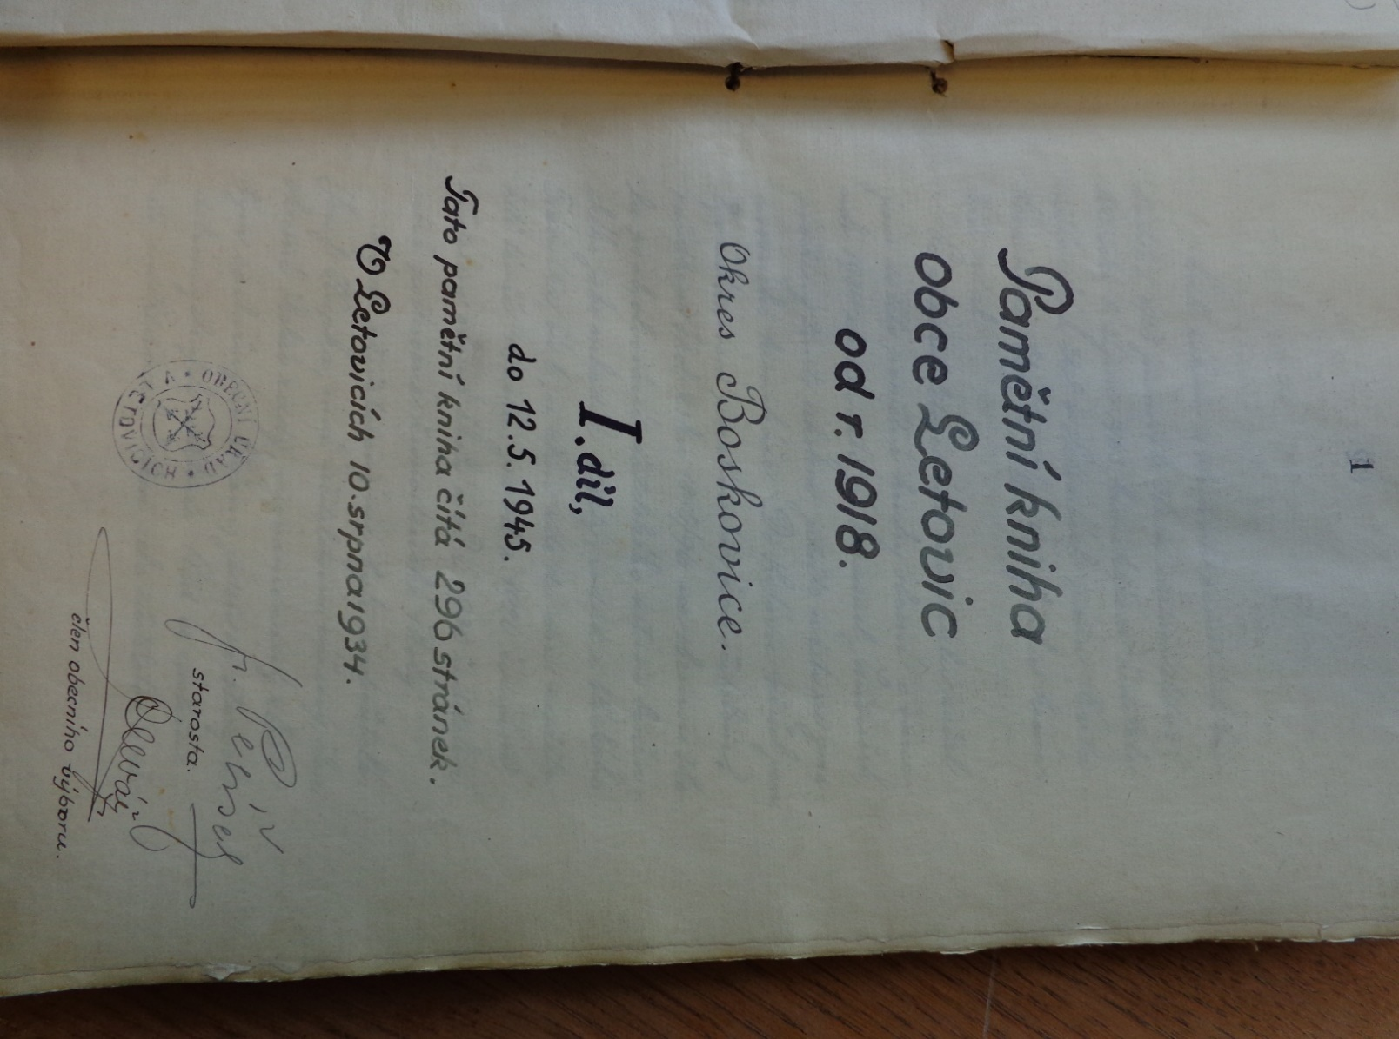

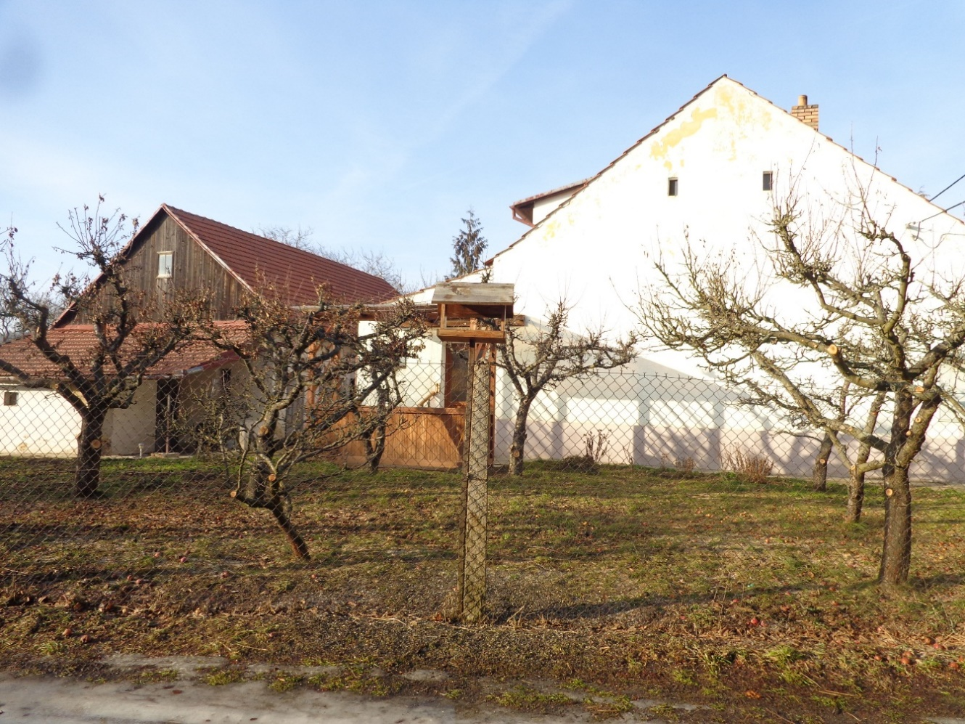
Chlum – chalupa Stanislava Koláře (2018)
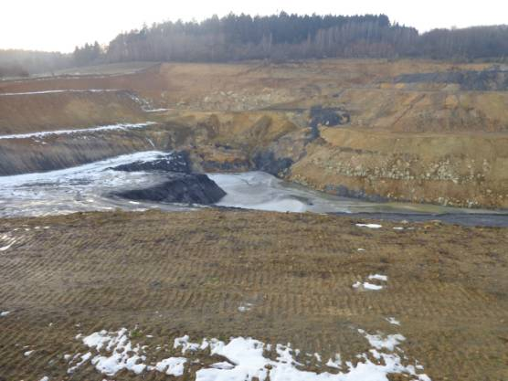
Povrchový důl Březinka (2019)
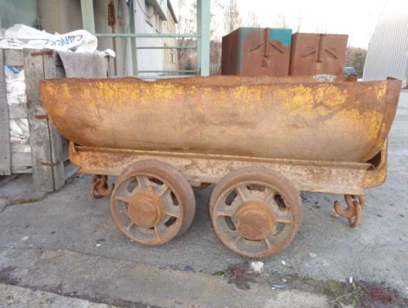
Kolejový důlní vozík na odvoz vytěžené suroviny
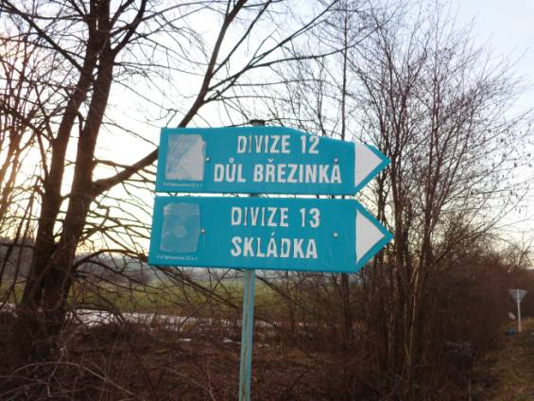
Silniční ukazatele
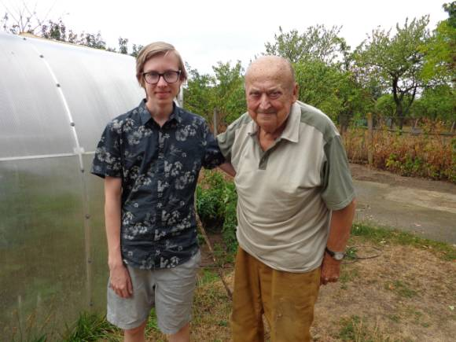
Kryštof Kux s válečným veteránem plukovníkem Stanislavem Kolářem
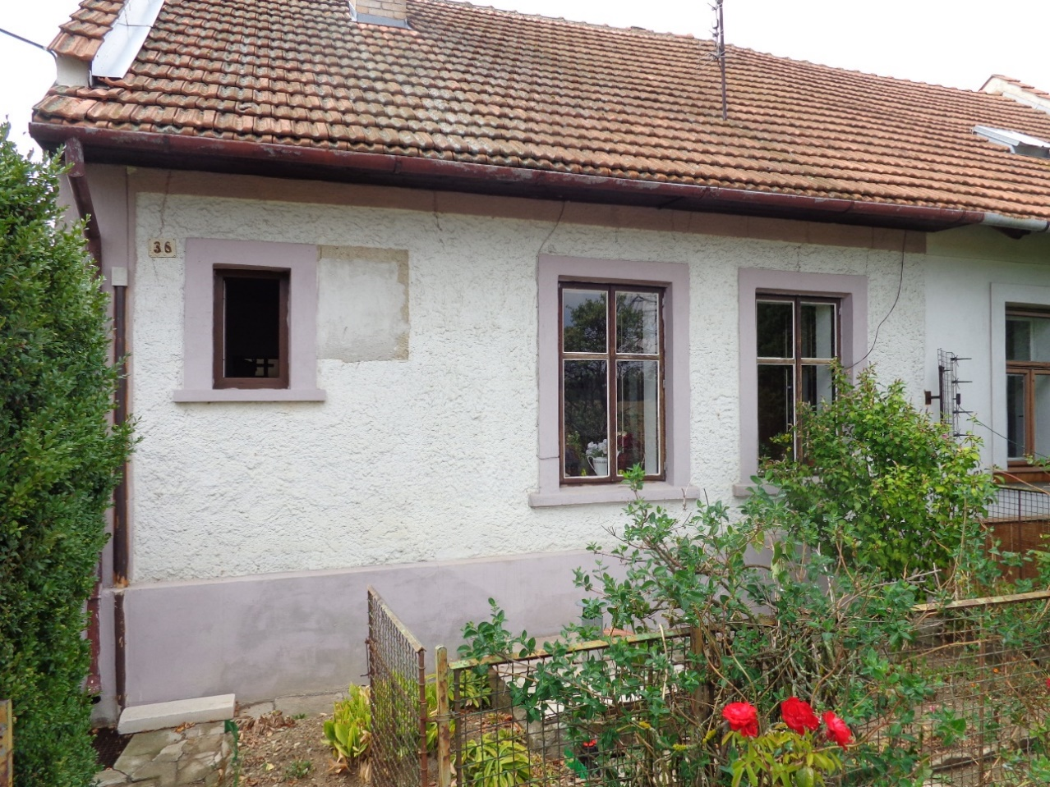
Chalupa veterána – Chlum čp. 36
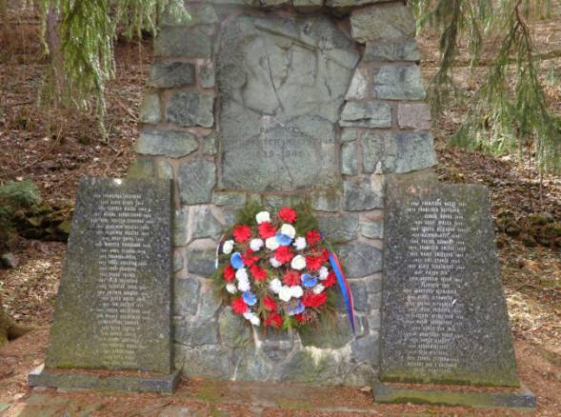
Pomník u koupaliště v Letovicích (níže detail)
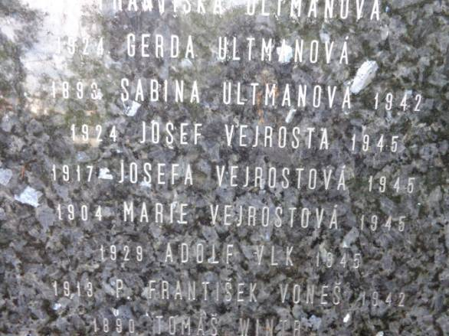
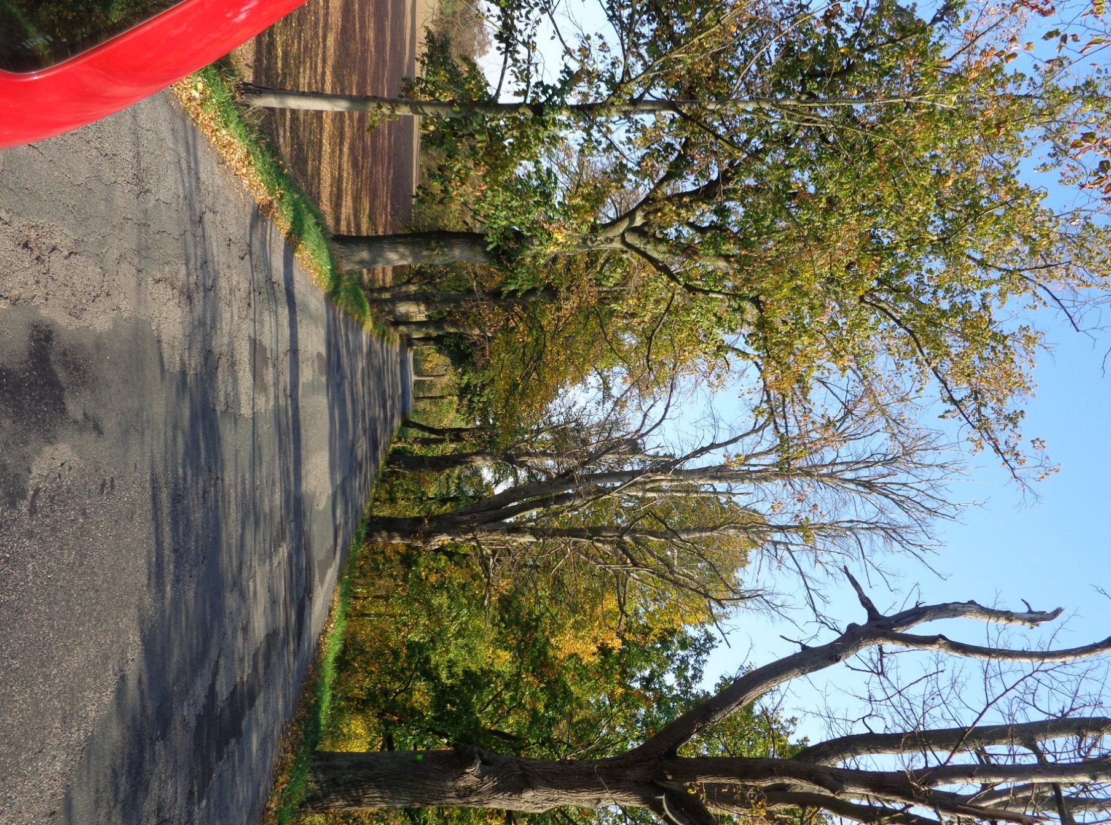
Jedna z cest, po kterých jezdil mladý partyzán
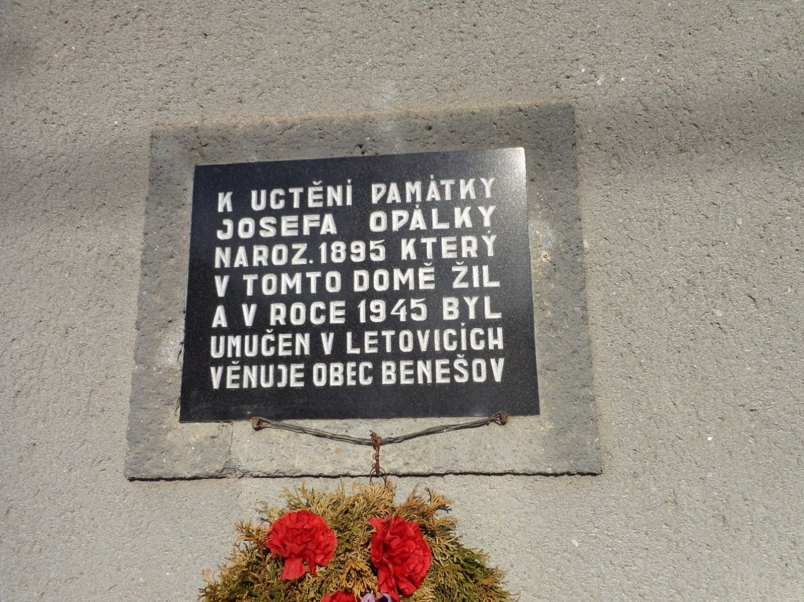
Pamětní deska v Benešově na domě partyzána

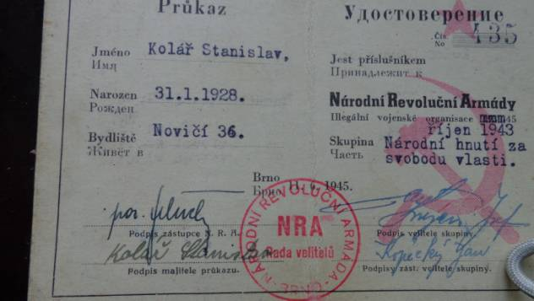
Doklad potvrzující činnost v partyzánském oddílu
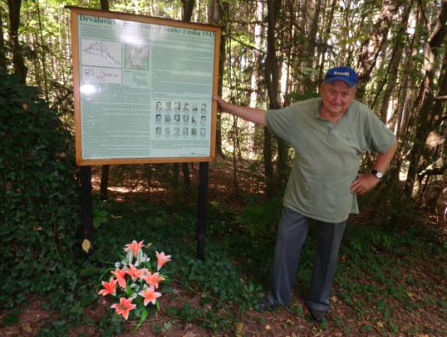
Plukovník Stanislav Kolář na pietním místě u Drválovic
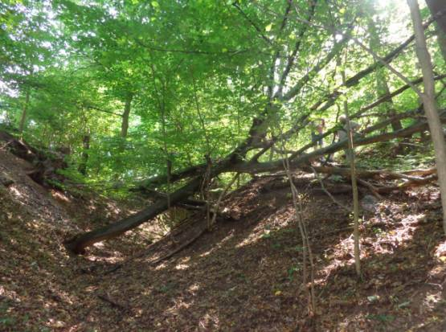
Místo, kde se nacházel bunkr
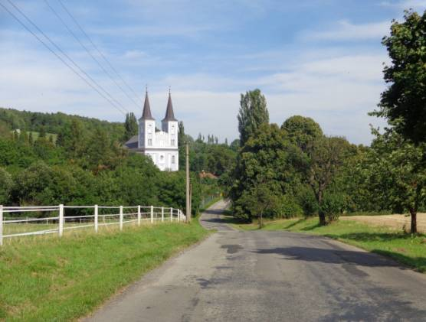
Evangelický kostel Vanovice
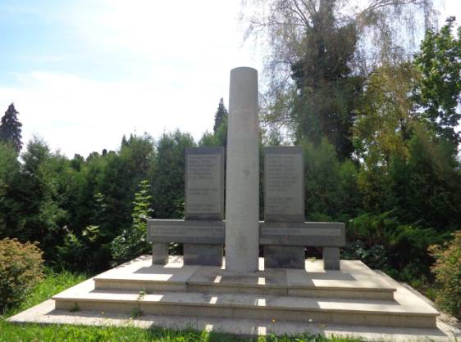
Pomník válečným obětem na hřbitově Vanovice
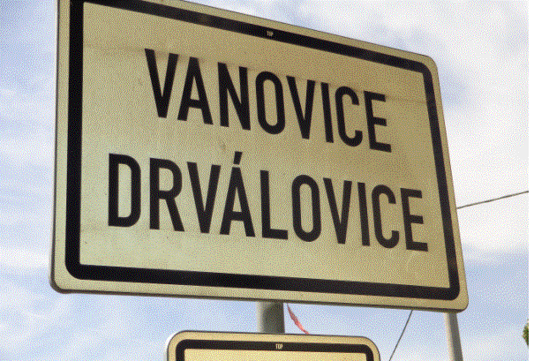
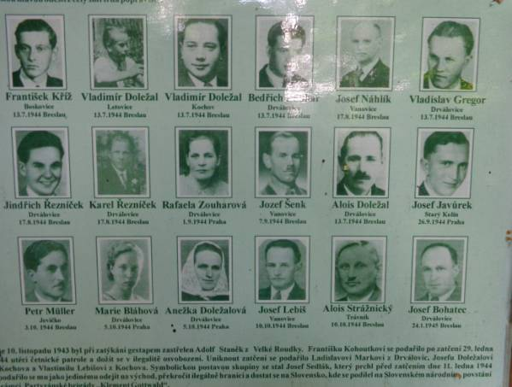
Fotografie popravených na pietním místě u Drválovic
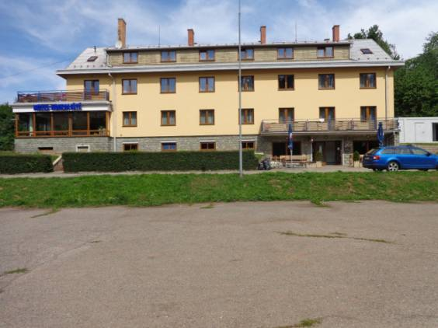
Hotel u koupaliště v Letovicích byl svědkem tragédie na konci války
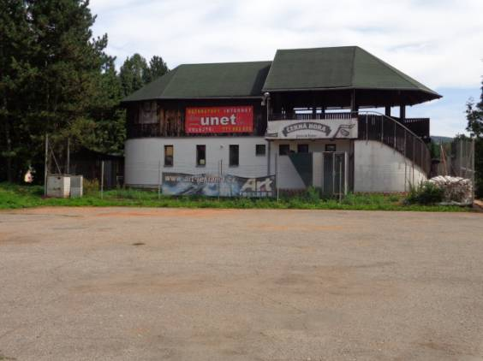
Areál koupaliště v Letovicích - 2019
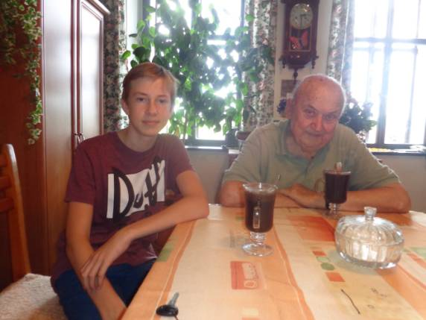
Závěr putování po stopách partyzánů
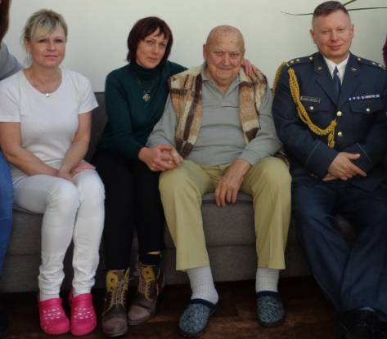
Plukovník Stanislav Kolář v penzionu v Borotíně s gratulanty k 91. narozeninám
Obsah práce
Víte, to byla válka
Drahanská vrchovina a březen 1939 2
Chlum, šachta a děda 2
Bylo jasné, že bude válka 3
Nařízení, kontroly, rozkazy a zákazy, to byl protektorát v boji 3
První sabotáž, zatčení, výslechy, mučení i popravy vlastenců 4
Drválovice v odboji a partyzáni v boji s fašisty 5
Boj pokračuje a sílí s postupem fronty z východu 6
Důležitá partyzánská spojka 6
Děda a záchytný bunkr 7
Sovětští parašutisté a partyzáni, role Jindřicha Parolka 9
Prohrávající říšský režim se nechce vzdát moci 11
Zbytečné vraždy nacistických zbabělců 12
Konečně mírové jaro 13
Další životní peripetie partyzánské spojky 13
Literatura 14
Přílohy:
1. Partyzánské skupiny operující severně od Brna
– na Letovicku, Boskovicku 15
2. Jiří Pelikán – osobnost spjatá s lágrem 16
3. Fotopříloha 17

